

Lập trình toàn năng
Training Assignments

Program Code | Spring Framework
Issue/Revision
Effective date
Author

Assignment Day 5

Bài tập bắt buộc:

Trong học phần này, bạn hãy sử dụng DB TestingSystem với các bảng dữ liệu chính: Account, Department, Position để xây dựng Backend cho dự án Quản lý nhân viên tại học viện VTI.
- Question 1:
Tiếp tục với dự án Quản lý Nhân viên
Bạn hãy cấu hình tính năng phân trang và sort dữ liệu cho Account, Department. Sử dụng Postman để kiểm tra kết quả
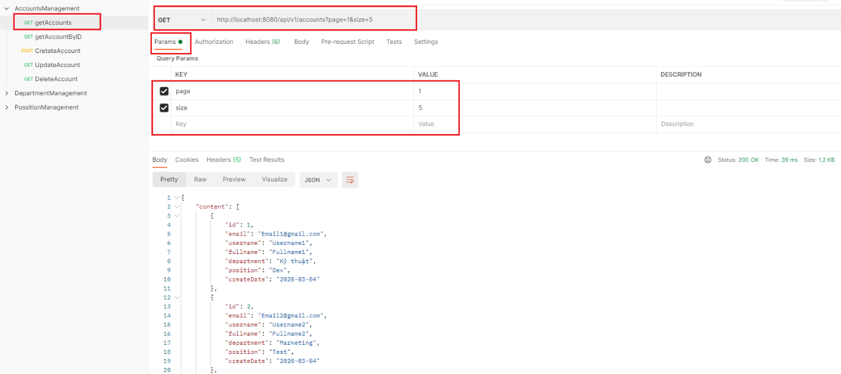

- Question 2:
Tiếp tục với dự án Quản lý Nhân viên
Bạn hãy cấu hình thêm tính năng Search và Filter dữ liệu cho Account, Department. Sử dụng Postman để kiểm tra kết quả.
